Курс йоги 110. Шаг 1.
Теория йоги. Введение в фундаментальную аксиоматику йоги.

Что такое Аксиоматика Йоги
План лекции:
1. Что такое аксиоматика йоги?
2. Логика и сверхлогика
3. Появление аксиом в йоге
4. Вопрос выбора изначальных аксиом в йоге
5. Источник учения йоги
6. От логики к сверхлогике
7. Можно ли логикой разрушить сверхлогику?
8. Нелогичность. Логика. Сверхлогика
9. Здравый смысл прежде всего
10. Основополагающие аксиомы
11. Разница в подходе науки и йоги
12. Вопрос нравственности
13. Наука – частный случай йоги
14. Возможно ли методами логики познать сверхлогичное?
15. Понятие бесконечности
16. Понятие процесса
17. Понятие гармонии
18. Каково естественное состояние нашего Высшего «Я»?
19. Резюме
20. Вопросы и ответы по теме

Сегодня 31 января 2009 года. Меня зовут Вадим Запорожцев. Находимся мы в КЦ «Просветление» в городе Москва, возле метро Новослободская. Это лекции для Открытого Йога Университета. Вся информация на наших сайтах: www.openyoga.ru, www. happyoga.narod.ru, www.yogacenter.ru.
Что такое аксиоматика йоги?
Рассмотрим одну из самых важнейших тем в йоге, которая называется «Что такое аксиоматика йоги?»
Изучение любой науки всегда начинается с каких-то основополагающих положений, будь то математика или какая-то другая наука. Это изначальные положения, которые являются в дальнейшем фундаментом для построения здания той или иной науки. В йоге также существуют некие базовые принципы, которые являются опорой, на которой строится в дальнейшем вся философия йоги. В более практичном смысле все упражнения в йоге выводятся из этих основополагающих принципов. Эти основополагающие принципы заключены в раздел, который называется аксиоматикой йоги.
Откуда возникло такое название? Название возникло по аналогии с обычными науками. Рассмотрим, к примеру, такую науку, как высшая математика, которая строится на трех основных шагах или этапах. Это аксиомы, леммы и теоремы. Под аксиомами подразумеваются некие положения, которые даются без доказательств либо в силу самоочевидности, либо по каким-то другим причинам. Это некие базовые пункты, базовые точки, которые даются нам изначально. Затем идут леммы. Это более сложные положения, вытекающие из аксиом. И, наконец, теоремы, в которых присутствуют две составляющие: «Если» и «То». Другими словами, при наличии определенных условий получаем определенный результат.
Почему я привел в качестве примера высшую математику? На самом деле связь между йогой и математикой гораздо более неочевидная и тесная, чем может показаться. К сожалению, исследования на эту тему до сих пор еще не проводились. Существует общепризнанный факт, что впервые понятие ноля было применено древними индийскими математиками. То есть появилось само понятие, что есть ноль. Также и понятие бесконечно больших чисел или бесконечно малых чисел так или иначе сквозит через всю философию, существовавшую в древней Индии, из которой кое-что сохранилось и до нашего времени.
В свое время мне пришлось заниматься точными науками. И когда я начал изучать глубинные разделы йоги, касающиеся упомянутых основополагающих моментов, то сходство между математикой и йогой стало для меня очевидным. Создавалось такое впечатление, что какие-то высшие разделы йоги и разделы высшей математики, по сути, одно и то же. Наша высшая математика – это как один из частных случаев более глубинной и неочевидной науки – высшей йоги. Одним словом, есть в йоге такие основополагающие принципы, которые называются по аналогии аксиомами.
Логика и сверхлогика
Есть еще определенные моменты, которые необходимо озвучить, чтобы не было недопонимания. Йога учит нас, что законы устройства Вселенной во всех проявлениях той Вселенной, в которой мы с Вами сейчас живем, сверхлогичны. Как частный случай этой сверхлогики возникает понятие, которое называется логика. Именно на фундаменте логики построена вся наша жизнь, в том числе, построена наука нашей цивилизации. Более того, все события, происходящие вокруг нас, целиком и полностью подпадают под раздел логики.
Итак, мы с вами живем, как учит нас йога, в том уголке Вселенной, где очевидна логика, а такое понятие, как сверхлогика, скрывается. Но хочу обратить ваше внимание, что сверхлогика не противоречит логике. Логика всего лишь частный случай проявления сверхлогики. И все люди, которые хотели бы досконально изучить теорию йоги, должны это понимать по той простой причине, что иногда в объяснениях древних трактатов по йоге мы сталкиваемся с моментами, которые нам кажутся волшебными, фантастическими, где-то даже нелогичными, и порой это приводит к ослаблению разума у йогина. Он начинает воспринимать огромную массу информации «на веру» в плохом смысле слова. Более того, он все сильнее и сильнее погружается в мир иллюзий, в мир нелогичности, в мир каких-то грез, в мир чего-то такого, что скорее ослабляет разум, нежели делает его сильнее. И все это происходит по одной причине, которая заключается в том, что древнее знание йоги опирается на сверхлогику, но эта сверхлогика не всегда нам понятна. Она резко отличается от логики и кажется нам нелогичностью. Чтобы как-то соотнести свой обычный повседневный жизненный опыт с тем, чему учит и к чему призывает йога, человек начинает врать самому себе и пытаться выдавать желаемое за действительное или прилизывать, или состыковывать то, что в принципе не прилизывается и не состыковывается. Рано или поздно он доходит до такого состояния, что начинает активно отбрасывать свой разум, свой интеллект, и как следствие этого, скатывается в суеверие, в мракобесие, в нелогичность, в общем, в те проявления, которые не совсем приятны, когда обычный здравомыслящий человек с ними соприкасается.
Все это происходит по той причине, что древняя наука йоги была сверхлогична. Но логика никогда не нарушалась. Мы с вами, живя в плоскости логики, еще не до конца отработали эту плоскость. Мы еще не до конца логичны во всех своих поступках или в процессе мышления. А, сталкиваясь со сверхлогичностью, мы склоны относить это к каким-то чудесам. В этом смысле йога заявляет, что никаких чудес не бывает. Бывают законы понятные и грубые, бывают законы тонкие, неуловимые.
Вся теория йоги вовсе не противоречит логике, как может иногда показаться. Другое дело, что в своих каких-то объяснениях она выходит за уровень логики и переходит в сверхлогику. Но логика никогда не ставит под сомнение сверхлогику или, наоборот, сверхлогика никогда не противоречит логике.
Чисто практическое положение: если вы столкнулись при изучении йоги с какими-то вещами, и ваш разум не в состоянии их ухватить, то это может говорить о том, что ваш разум недостаточно остро отточен интеллектуальными упражнениями. То есть вы еще не дошли в степени абстракции познания мира до каких-то высот, и надо серьезно работать над своим разумом, оттачивать его, так же как и современные ученые оттачивают свой разум различными упражнениями. Но возможно также, что вы что-то неправильно поняли. Иногда всякого рода ошибки вкрадываются в манускрипты при переводе, при интерпретации. При этом в текстах все явно «расползается» и нельзя бездумно и, не глядя, есть все то, что вам дают. Допустим, вы открыли трактат по йоге, и там написано: «Дыши через эту ноздрю при таких-то условиях, не дыши через другую». И вместо обоснования – набор вещей, больше похожих на какую-то магию, волшебство, суеверие, чем на серьезную науку. Вы должны очень четко отдавать себе отчет, что если вы сталкиваетесь с подобным, значит там, возможно, пропущены выкладки. Не всегда же людям интересно, как что-либо работает, главное, чтобы работало. Но за каждым йоговским упражнением, техникой стоит объяснение, почему именно это упражнение, почему именно так, а не иначе.
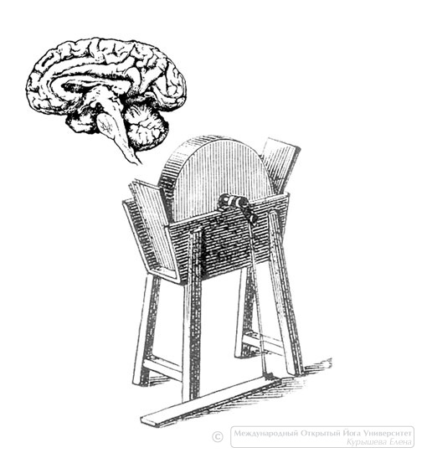
Рис.1. Отточи свой разум.
Появление аксиом в йоге
Как появились аксиомы в йоге? Эти объяснения иногда строятся в виде теорем или в виде лемм, если пользоваться аналогией с высшей математикой. Но все равно они опираются на какие-то основополагающие истины, на основополагающие моменты, то есть на те отправные точки, с которых все начинается. Есть аксиомы – некие положения. И есть практическое применение этих аксиом, которое приводит ко всему многообразию йоги, ко всем самым сложным упражнениям, связанным как с физическим телом, так и с ментальным. Но здесь возникает вопрос: «А откуда эти аксиомы, откуда эти изначальные положения в йоге взялись? Откуда появился этот первый базовый этап, первая ступень?»
Как ни странно, ответить на этот вопрос не так-то просто. Можно было бы сказать, что дошли из древности или что это откровения свыше: высшие сферы разверзлись, и нам передали эти истины. Или привести еще какие-то аргументы, которые ни проверить, ни опровергнуть нельзя, и их необходимо просто бездумно принять.
Но йога не была бы йогой, если бы она навязывала бездумное принятие чего бы то ни было. Поэтому здесь возникает очень интересная ситуация. Эти аксиоматические или изначальные принципы, на которых построена йога на самом деле сверхлогичны. И определить, почему взяты именно эти принципы, а не какие-то другие, можно не раньше, чем мы поднимемся над логикой, уйдем в область сверхлогики. И с позиции сверхлогики нам станут так же ясны и очевидны, как божий день, эти основополагающие истины. Или другими словами, человек сначала должен пройти весь путь йоги, скрупулезно, шаг за шагом отрабатывая логику. Затем, как только он методом логики возьмет все, что только может дать ему Вселенная (еще раз напомню, что логика – это всего лишь частный случай сверхлогики), как только человек, занимаясь йогой, выберет все, что только может взять логикой, он плавно перейдет на следующую ступень сверхлогики. Иногда ее называют духовными высотами или применяют какие-то другие термины. И с позиции этой сверхлогики он увидит, какие же пункты являются основополагающими для того, чтобы развивать логику. То есть круг замыкается.
Чтобы отработать логику йоги, нужны аксиомы. Аксиомы есть, и мы логично с ними работаем. Мы как-то их применяем, размышляем над ними. Все более усложняем, усложняем, получаем более тонкие техники в йоге. Эти техники в йоге полностью отрабатывают все задачи, связанные с обычной логикой, и поднимают нас на уровень сверхлогики. И с позиции сверхлогики только и становится понятным, что надо было рассматривать в качестве аксиом или изначальных положений. Вот так это все хитро замыкается. Чтобы хорошо отыграть логику, нужны правильно выбранные изначальные точки или фундамент, на котором следует построить это здание логики, которое, в свою очередь, выведет нас в сверхлогику. Но чтобы правильно выбрать эти точки для построения логики, уже изначально нужна сверхлогика. Замкнутый круг.
Выход из этой ситуации только один. Как вы понимаете, мы сейчас рассматриваем эти вопросы, находясь в плоскости логики. Объяснение заключается в том, что те аксиомы, на которых построено все здание йоги, были подарены теми, кто уже прошел весь этот путь. Знание йоги в своем основании, начиная с уровня аксиом, которые логичны, как и все остальные шаги в йоге - это подарок тех Учителей йоги, которые все это уже прошли и увидели. Они сократили нам количество времени и усилий, чтобы мы не тратили время попусту на придумывание каких-то сомнительных изначальных положений, которые в дальнейшем могут привести к тому, что все наше логичное здание философии йоги развалится. Они изначально дали нам те точки, опираясь на которые, мы точно и безошибочно пройдем по логике и выйдем в сверхлогику.
Вопрос выбора изначальных аксиом в йоге
Таким образом, понятно, почему этот раздел называется аксиоматикой йоги. Он называется так потому, что она (аксиоматика) в своих основах недоказуема и апеллирует к сверхлогике, которая появляется много позже при занятиях йогой. В йоге, как и в математике, понятие аксиомы - это отправное положение.
Мы уже выяснили, что йога является системой самопознания, что йога – это не религия, не система излечения, не система тренировки органов чувств, как сейчас пытаются это представить. И эта система самопознания должна опираться на какие-то изначальные положения. И в зависимости от того, какие мы выберем изначальные положения, эта система будет либо устойчива, либо же она развалится, как только мы начнем анализировать с помощью разума те или иные положения. Поэтому вопрос выбора изначальных позиций или изначальных аксиом в йоге, на самом деле, вопрос жизни и смерти всей этой системы. Я имею в виду систему йоги. Эти положения нельзя просто сесть и придумать. Где гарантия, что вы придумали действительно что-то незыблемое, что-то правильное и нерушимое, именно то, что приведет к определенному результату? Все ведь может развалиться! Подобно тому, как если вы хотите построить устойчивый дом, вы должны сделать так, чтобы он опирался на что-то твердое, а не на какое-то болото, которое расползется, и все здание рухнет.
Получается, что эти отправные точки в йоге, или отправные аксиомы в йоге, были переданы нам теми мудрецами или теми практиками йоги, которые достигли высокого духовного уровня. Они были переданы нам, чтобы сэкономить наше время. Но я еще раз подчеркиваю: они бездоказательны до тех пор, пока мы живем на уровне логики. Они могут быть 100% очевидными или доказуемыми только лишь с уровня сверхлогики, но никак не логики. Это следует помнить.
Иногда я встречаюсь с таким немножко вульгарным положением, что всю йогу можно низвести до какой-то акробатики ума, то есть жонглировать какими-то понятиями, положениями, и на этом все и заканчивается. Действительно, можно жонглировать понятиями и положениями, можно что-то построить, и оно будет устойчивым, но только лишь в области логики, если мы выбрали их в плоскости логики. А для того, чтобы нам построить здание йоги, которое проходит и сквозь логику и сквозь сверхлогику, нужны какие-то более фундаментальные принципы, которые как-то будут формулироваться в рамках логики, но при этом, как только дело дойдет до сверхлогики, они не рассыпятся, как многие другие положения в других системах самопознания или философии.
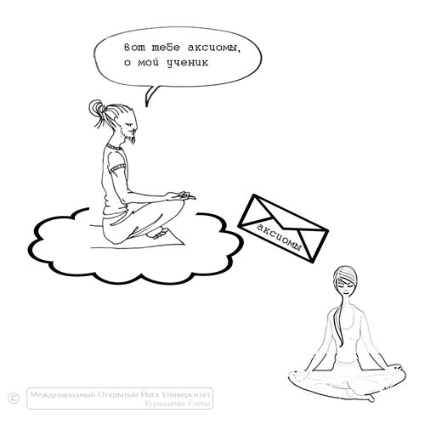
Рис.2. Отправные точки в йоге или отправные аксиомы в йоге были переданы нам теми мудрецами или теми практиками йоги, которые достигли высокого духовного уровня.
Источник учения йоги.
Возникает другой вопрос: если аксиоматические положения передали нам мудрецы или йоги, которые находятся в состоянии сверхлогики, то откуда они узнали их? Это действительно тайна, покрытая мраком. Мы не знаем, откуда взялось учение йоги. Мы просто этого не знаем! Оно сквозит через всю восточную культуру, через все философские произведения. Так или иначе, оно проходит через те или иные системы, дошедшие до нас, в частности, через Веды в древней индийской философии. Но даже в Ведах, в индийских мифах и сказаниях понятие йоги присутствует таким фоном, как если бы оно зародилось намного раньше, чем появились эти сказания, хотя и сказаниям этим несколько тысячелетий. То есть йога уходит своими корнями в такие запредельные дали, что не представляется вообще никакой возможности отследить ее источник, в том числе и источник этой аксиоматики.
От логики к сверхлогике.
Теперь зайдем с другой стороны. Представим себе такой образ: можно в пасмурную погоду подойти к какому-нибудь зданию, небоскребу, и покажется, что он поднимается-поднимается и уходит в облако, где его вообще не видно, как если бы он ушел в небо. Так вот, точно также и йога. Начинаешь ее изучать и практиковать, вроде как все разумно и понятно. Разумные и понятные упражнения, какие-то практики, техники, вполне применимые, ничего вроде чудесного нет. Но по мере того, как человек продолжает практиковать, он подниматься все выше и выше, и в результате достигает таких высот, которые уже на другом уровне, хотя здание единое. И это здание – здание йоги. Йога совершенно спокойно проходит сквозь логику в сверхлогику.
Можно ли логикой разрушить сверхлогику?
Хочу еще раз подчеркнуть, к сожалению, это самая большая головная боль для нас в Открытом Йога Университете, когда к нам приходят студенты, в головах которых, я прошу прощения, джунгли, просто джунгли из мракобесия, суеверия, нелогичности, каких-то страхов! Что-то где-то услышали, что-то в желтой прессе прочитали - мешанина неимоверная! То есть логикой иной раз там совсем не пахнет. И требуются огромные усилия, чтобы эти джунгли вырубить, показать несостоятельность всего мракобесия, в котором живет человек, сам себе его придумавший. Более того, помочь можно только лишь одним способом: вывести на уровень логики и сказать: «Отсекай в своей жизни все, что не соответствует логике. Безжалостно отсекай!»
Обычно человек не отсекает это. Он думает, что это сверхлогика. Он боится замахнуться на что-то для него тонкое, какой-то, может быть, личный опыт духовных откровений, что-то такое неуловимое. Он порой боится на это посмотреть даже внутри себя. Не дай бог он что-то неправильно сделает, и это состояние исчезнет! Такое иногда бывает. Собственно, часто бывает. Человеку открылось что-то такое, чего он понять не может, настолько прекрасное, высокое, запредельное, и он боится этого коснуться, чтобы никак не вспугнуть, никак не разломать. Друзья, это глупость! Сверхлогику, даже если вы очень захотите, разломать не сможете. Все то Высшее, те откровения, которые вам, может быть, открывались, они прекрасно выдерживают натиск логики. Точнее, логика против них бессильна, она не говорит ни «да», ни «нет». Логикой невозможно разрушить высшие откровения, которые к нам иногда приходят как сверхлогика. Но логикой можно прекрасно вырубить все сорняки вокруг этих откровений, вокруг действительно стоящего. Сверхлогика не боится логики. Так приходится студентам это объяснять.
Нелогичность. Логика. Сверхлогика.
Мы с Вами касались логики и сверхлогики. А тут еще есть, так называемая, нелогичность - то состояние, которое мы унаследовали со времен жизни в телах животных. У животных где-то проблески разума тоже есть, но они тут же забиваются какими-то инстинктами, окружающей жизнью. То есть проблески-то есть, но они сменяются совершеннейшей нелогичностью, причем нелогичностью, к которой нет критичного отношения. Так живут животные.
К сожалению, друзья, мы с вами в значительной части жизни мало чем отличаемся в своем поведении от поведения животного. Мы также некритично воспринимаем различные жизненные ситуации, ведем себя нелогично. И возникает клубок. С одной стороны, нелогичность, доставшаяся нам со времен жизни в телах животных, с другой стороны, логика – это больше удел человека. И логика в жизни человека занимает все более главенствующее положение. С третьей стороны, сверхлогика – это откровения, откровения с небес, или какие-то совершеннейшие экстатические видения. Они бывают даже у людей, которые совсем не занимаются йогой. Вдруг все в один момент становится понятным. Или, во всяком случае, человек понял, к чему надо стремиться и чем надо заниматься.
И представьте, все эти три ингредиента (нелогичность, логика, сверхлогика) взять и перемешать. Получается винегрет. И этот винегрет полностью тормозит развитие человека в поисках чего-то Высшего, потому что человек иногда думает, что у него было проявление сверхсознания, а на деле это оказывается просто галлюцинацией. Иногда бывает наоборот, человек думает, что у него явные галлюцинации, а на самом деле у него просто бывают проблески чего-то «сверх». И разобраться в том, где откровения сверх, то есть сверхлогика, а где отсутствие всякой логики, «сон разума» или состояние животного, нам как раз и помогает логика. Логика как лезвие - срезает все нежизнеспособное. Поэтому переоценить роль логики нельзя. Она абсолютно необходима в занятиях йогой, в познании высших духовных законов йоги.
Здравый смысл прежде всего.
Возникает следующий вопрос: «А что же взять за отправные точки, чтобы применять логику?» А вот чтобы взять эти отправные точки, еще раз подчеркну, нам действительно, нужны какие-то реальные положения, которые переживут как нелогичность, так и логику, и так же будут справедливы в области сверхлогики. Некие аксиомы йоги, на которых строится все здание йоги.
Отсюда вытекает следующий практический момент, как только вы определились в неких основополагающих моментах, на которых строится здание йоги, вы, в первую очередь, должны применять свой здравый смысл и свои интеллектуальные способности, чтобы сделать какой-то вывод. Как в математике на основе аксиом и лемм доказываются теоремы, так же и на основе этих основополагающих принципов, над которыми вы размышляете, вырабатываются все комплексы упражнений, будь то Хатха йога с физическими упражнениями, будь то дыхательная йога либо же ментальная йога.
Эти упражнения в йоге сыплются на нас не с Луны, они выводятся из аксиом. Поэтому в Открытом Йога Университете очень хорошим тоном считается: если ты хочешь объяснить что-либо в йоге, не надо апеллировать к сверхлогике, которая кажется нам чудом. То есть рассказывать какие-то истории, что где-то там высоко в горах, в Индии есть йоги, они обладают такой способностью, пятой, десятой, при этом они делают одни упражнения, другие упражнения и получают такие-то результаты. Конечно, это все может оказаться истиной, может быть, все так и есть. Но считается дурным тоном апеллировать к тому, за что уровень логики зацепиться не может. Поэтому у нас изложение йоги идет, в первую очередь, от обратного.
Мы делаем упор на некие выводы, почему надо делать именно это упражнение, а не на опыт, который был получен йогами в их экспериментах со сверхсостояниями. Другое дело, что на определенных стадиях таких объяснений, мы подходим к некой черте, где логика перестает работать в принципе. Вот там, возможно, и имеет смысл поговорить о каких-то сверхспособностях йогов, или о каких-то открывающихся чудесных возможностях, но не раньше. Если начнем говорить раньше, то мы сами себя не поймем, где потеряем критичность восприятия, и начнем выдавать желаемое за действительное, мракобесие за истинные знания. Что, к сожалению, сейчас сплошь и рядом наблюдается в йоге.
Я не хочу сказать ничего плохого о наших друзьях индусах, но, к сожалению, уровень йоги в современной Индии сильно не дотягивает до уровня йоги в древней Индии. Я не знаю, по каким причинам, и не хочу их анализировать. Но бывает, что иногда наши индийские друзья дают нам какие-то некритичные положения, а мы, люди западные, съедаем эти положения, даже не разобравшись, откуда они взялись. А потом на поверку выясняется, что это никакие не откровения йоги, а всего лишь в деревне какого-то уважаемого Гуру все так считают. Это все уровень суеверия подобно тому, что если черная кошка дорогу перебежит, будет несчастье. Вы знаете, что даже в западных странах это кто-то трактует как несчастье, кто-то как счастье, кто-то вообще никак. Это всего лишь суеверие. Так иногда под маркой йоги мы некритично воспринимаем огромное количество суеверий, которые к нам приходят, к сожалению, из Индии. Еще раз, я не хочу сказать, что в Индии все дураки и мракобесы. Но найти истинное учение йоги в Индии, не менее сложно, чем у нас или на Западе.
Основополагающие аксиомы.
Что же это за аксиомы, на которых все строится? Что же это за положения такие, с которых все начинается? Это тема дальнейших лекций, где мы будем постепенно рассматривать все эти основополагающие моменты, но некоторые из них можно упомянуть уже сейчас.
Во-первых, в качестве аксиомы дается такое положение, что у каждого человека существует его «Я». И это «Я» по определению свободно. Это одна из аксиом.
Обратите внимание, с чего все начинается: не с объяснения Вселенной, не с объяснения каких-то высших проявлений, не с объяснения того, что есть Абсолют или космический закон - какие-то вещи, более оторванные от человека, вовлеченного в йогу. Нет, все начинается с практика йоги, то есть именно с человека. Все начинается с системы отсчета в йоге. А в качестве системы отсчета в йоге, выбирается Высшее «Я» конкретно взятого отдельного человека.
И утверждается, что это Высшее «Я» отдельно взятого человека абсолютно свободно. И далее из положения, что Высшее «Я» абсолютно свободно, выводится такое понятие, как Воля. И много чего еще дается. То есть за отправную точку в йоге берется не абстрактный Абсолют, которого, может быть, кто-то видел, а кто-то и не видел. В конце концов, чтобы подняться до такой высоты, надо что-то делать, а чтобы что-то делать, надо с чего-то начинать. А чтобы с чего-то начинать, надо выбрать самую главную отправную точку. Этой отправной точкой в йоге является Высшее «Я» каждого человека. И действительно, если потом методами логики исследовать все остальное, то рано или поздно мы приходим к очень интересным выводам, в том числе, может быть, и о наличии Абсолюта. Но опять же, вы поверите в Абсолют не раньше, чем поверите в самого себя, в то, что Вы реально существуете.
Разница в подходе науки и йоги.
Я сегодня упомянул математику и сказал, что математика мне представляется как форма йоги, или частный случай аксиоматики йоги. В чем разница подхода науки и йоги в исследовании окружающей Вселенной или хотя бы себя (потому что йога, это в первую очередь, система самопознания)?
Методы очень схожие. Что в науке - логика, что в йоге - логика. Но в йоге при этом добавляют, что логика переходит в сверхлогику, а в науке говорят, что мы подошли к переднему краю науки, где логика перестала работать. Это действительно, к сожалению, реалии науки, где ученые математическими методами слепо нащупывают, что же там впереди, и иной раз даже не могут представить себе те объекты, которые изучают. Это происходит потому, что здравый смысл на том уровне перестает работать (или «кухонные представления» о мире, как они говорят, расползаются).
Так в чем же разница между йогой и наукой? На первый взгляд есть очень много общего. Но и разница есть, и разница эта фундаментальная. Разница в выборе точки отсчета при изучении себя и Вселенной. Для ученых - это некая внешняя система отсчета, то есть нечто вне, что одинаково воспринимается каждым участником системы или каждым ученым, где бы он ни жил. Эта система отсчета для всех одна и та же. И любое открытие в науке - оно только лишь тогда открытие, когда оно воспроизводимо. А чтобы оно было воспроизводимо, нужна какая-то общая система отсчета, относительно которой любое открытие, будь оно сделано в России, в Америке или в Папуа Новая Гвинея, или на Луне, воспроизводилось бы, и воспроизводилось именно относительно некой внешней точки отсчета, общей для всех.
Йога говорит, что это действительно хорошее положение, достаточно разумное, то есть все честно. Но йога не согласна с системой отсчета. Дело в том, что эта общая для всех система отсчета - вещь настолько эфемерно расползающаяся при анализе некоторых объектов и явлений во Вселенной, что ее применять неудобно. А иногда вообще можно получить заведомо нулевой результат - применяй хоть логику, хоть не логику, хоть что угодно. Поэтому в йоге в качестве точки отсчета, от которой начинают исследовать все объекты или явления, заниматься самопознанием, как раз и выбирают Высшее «Я» каждого человека.
Действительно, давайте посмотрим на это с точки зрения обычной логики. Допустим, вы находитесь в кругу знакомых, друзей, у каждого из них есть Высшее «Я». В лучшем случае вы можете доказать, что лично у вас есть ваше Высшее «Я». Но вы не можете доказать, что есть «Я» у вашего соседа справа или слева. А вдруг все они роботы или это ваша галлюцинация, которая создала окружающих вас людей? То есть эти вопросы остаются без ответа, если мы опираемся на внешнюю систему отсчета. Поэтому лучше всего сделать систему отсчета внутри, где неважно, действительно ли вокруг меня сидят люди и у них есть Высшее «Я», или вокруг меня одна галлюцинация. Это более надежная точка отсчета, которая, как ни странно, лучше позволяет познать как окружающий нас мир, так и самих себя. Эта точка отсчета позволяет с одинаковым спокойствием анализировать как те явления, которые изучает современная наука, так и явления, перед которыми современная наука сдается.
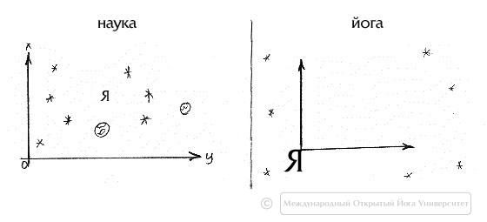
Рис.3. Разница между наукой и йогой заключается в выборе точки отсчета при изучении себя и Вселенной
Вопрос нравственности.
Вопрос нравственности, в первую очередь, связан со следующими вопросами:
•€А что такое «Человек»?
•€Человеком становятся в момент рождения? Или человек - это эмбрион, появившийся при оплодотворении яйцеклетки?
•€Где начинается человек?
•€Возможно, человек появляется при рождении, а над эмбрионом можно делать всякие ужасные опыты?
Никому же не приходит в голову делать опыты над младенцем, разделить его на кусочки, на стволовые клетки, для того чтобы у какого-то дряхлеющего миллионера раны быстрее заживали. Но вполне допустимо распилить эмбрион для изготовления целебных сывороток только лишь потому, что очередной богатенький буратино в свои 90 лет хочет выглядеть на 30. Непонятная ситуация: то ли это нравственно, то ли безнравственно? Наука на эти вопросы не отвечает. Это не входит в предмет ее рассмотрения. По какой причине? А потому что сама система отсчета в науке этого не предполагает, там непонятная ситуация. И таких вопросов может набраться огромное количество.
К сожалению, есть еще одно более фундаментальное отличие йоги от науки. Наука не предполагает нравственность. Наука просто не знает таких понятий, потому что их нельзя формализовать, а то, что нельзя формализовать, нельзя и применять. Все неуловимое, все абстрактное. А йога призывает брать в качестве источника, точки отсчета, Высшее «Я» каждого человека. Причем каждый берет для себя свое «Я» вне зависимости от того, что там творится с соседом. То есть познание мира идет исключительно со своей собственной позиции. Можно анализировать как всю свою жизнь, так и общение с себеподобными, или общение с какими-то объектами или явлениями во Вселенной, а так же и переходные периоды, такие как смерть или процесс умирания, состояние после смерти, состояние, предшествующее рождению, и, собственно, состояние рождения.
Почему? Высшее «Я», как учит йога, это система отсчета, которая никуда не девается. А представьте внешнюю систему отсчета. Пока я здесь, вот она - внешняя. Вот я начал умирать, у меня органы чувств начали отказывать, в голове помутилось, и я не понимаю, то ли я здесь, то ли на Альфа-Центавре. Более того, есть интересные моменты процесса умирания, растворения принципов устройства нашего тела, которые отвечают за взаимодействие, скажем, принципа пространства нашего тела с принципом пространства Вселенной. Мы можем понять, что во Вселенной есть пространство, если реализовать этот принцип внутри своего тела. Точно также и все остальные принципы. И вот представьте, он растворяется внутри меня, и для меня исчезает само понятие пространства. То есть если он у меня внутри исчез, он перестал взаимодействовать с понятием пространства Вселенной, через которую я проявлялся, и все – такого понятия нет.
Наука – частный случай йоги.
Я рекомендую почитать древние тексты, где йогины описывали свои субъективные переживания в состоянии Самадхи. Очень все странно, друзья, неуловимо, непонятно. Они описывали вполне конкретные, понятные и уловимые явления. Но эти явления становятся понятными, если мы берем в качестве системы отсчета свое Высшее «Я». И они совершенно непонятны, если мы берем в качестве системы отсчета нечто общее, внешнее, как, допустим, в современной науке. Вот поэтому, друзья, йога не является наукой, но наберусь наглости и смелости, заявить следующее: наука является частным случаем йоги. Еще раз, это очень наглое заявление, очень самодовольное, но с другой стороны, еще лет 500 назад такого понятия, как наука, и в помине не было, люди чуть ли не в шкурах бегали. А уж 1 000 лет назад…
Поэтому особо кичиться тем, что наша западная цивилизация такая умная - благоразумная, научная, где все доказано, и все понятно, это тоже означает, брать на себя не меньшую наглость.
Возможно ли методами логики познать сверхлогичное?
Одна из аксиом, на которую опирается в дальнейшем всё здание йоги, о свободе нашего «Я» и об исследовании всего-всего, исходя из точки отсчета - нашего «Я». Другой вопрос чисто практический. Дело в том, что мы не осознаем пока еще свое Высшее «Я». Мы осознаем внутри себя некий конгломерат чувств и ощущений, которые, действительно, как-то связаны с нашим «Я». Они трансформируются и являются, скорее, проявлениями нашего «Я», чем собственно нашим «Я». Но это уже вопросы, вытекающие из аксиом.
Я только что сейчас сказал, что у каждого из вас есть Высшее «Я», и оно свободно. А кто-то сейчас может встать и сказать: «Да чушь это все. Нет никакого Высшего «Я». Просто нет! Мы материальны. У нас разум работает, химические процессы идут, электромагнитные волны «элекромагнитят» чего-то там, и, как следствие, у нас возникает ощущение личности. А никакой личности нет, никакого сознания нет. Есть такая сложная химическая реакция, которая называется человеком. И у этой сложной химической реакции есть мания величия или очень сложный эффект считать себя существующим, хотя на самом деле никого нет».
И самое интересное, что на это заявление формально нечего ответить. Можно сколько угодно на словах обсуждать степень утонченности или грубости тех процессов, которые в нас происходят внутри тела. Грубые материалисты говорят: «Всё есть материя. Сознание вторично». Более тонкие материалисты начинают лепетать про какие-то торсионные поля. Собственно, материализм может сколь угодно долго утончаться, но по сути дела, ответить-то на этот вопрос нечего. Почему? А это аксиоматический вопрос! Он не доказывается и не опровергается. Точнее доказать или опровергнуть его можно не раньше, чем мы с вами поднимемся на уровень сверхлогики. И вот только с позиции сверхлогики станет ясным, как божий день, что наше Высшее «Я» абсолютно свободно, неуничтожимо, ни от чего независимо и так далее. Не раньше. А до этого момента, пока мы находимся в плоскости логики, формальных доказательств нет. Или перефразируя классика: «Дайте мне Библию и я в три дня докажу, что писал ее безбожник. А потом в течение последующих трех дней докажу, что это откровение свыше. И так могу повторять сколь угодно раз». Почему? Да потому что методами логики сверхлогичное не познается. Но методами логики мы можем приблизиться к сверхлогике, и затем, минуя аппарат логики, начать воспринимать Вселенную с позиции сверхлогики, потому что это заложено в нас. Но доказать в плоскости логики, что у каждого из вас есть Высшее «Я», невозможно в принципе. Точнее, можно доказывать, и вы будете соглашаться с этими доказательствами. Все будет очень красиво, очень последовательно, и будет вызывать всяческое уважение и доверие, но можно тут же доказать, что все эти положения несостоятельны.
И все же, откуда взялось это положение о наличии Высшего «Я» у каждого живого существа? Не из доказательств. Оно взялось из реального опыта тех йогинов, которые уже прошли весь этот путь к сверхлогике, и оставили нам ЭТО в качестве отправной точки или аксиомы. Итак, вначале вы разовьете в себе логику, полностью избавитесь от нелогичности, которую тащите со времен жизни в телах животных, преодолеете ее, и затем начнете подбираться к сверхлогичности.
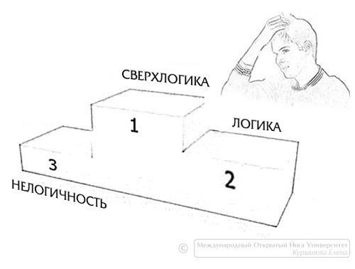
Рис.4. От нелогичности к логике и к сверхлогике.
Понятие бесконечности.
Я проводил параллели между высшей математикой и йогой. Та же самая ситуация, скажем, в дифференциальном интегральном исчислении. Это один из самых основополагающих разделов в математике, не будем замахиваться на какие-нибудь более сложные разделы. С чего же они начинались? Они начинались именно с попытки логическим путем приблизиться к понятиям, которые, если угодно, сверхлогичны или неуловимы. Например, понятие бесконечности. Понятие бесконечности это не есть понятие логики. Недаром, для обозначения бесконечности применяют знак восьмерки, положенной набок. К примеру, возьмем цифру 3. Это как обозначение цифры 3, так и суть: один, два, три. А вот когда я пишу знак бесконечности – это обозначение бесконечности, не передающее сути. То есть в плоскости логики я не могу понять, что это такое, я могу его обозвать.
Сядьте сейчас, выпрямите шею, спину, голову, закройте глаза и подумайте, что вокруг вас бесконечное пространство, не имеющее границ. Если будете особо напрягаться, вам станет плохо. Разум инстинктивно в страхе будет пытаться найти какие-то границы, а потом будет понимать, что этих границ нет. Это очень неприятное ощущение, которое появляется от попытки осознать бесконечность. Ощущение, которое граничит со страхом. Кстати, та же ситуация происходит у йога, который вдруг случайно посредством йоговских методов, вываливается в состояние сверхлогичности. Самое первое ощущение - это ощущение страха. Это ужасный страх смерти. Сейчас стала популярна Кундалини йога, но не в том плане, что это такие хорошие упражнения, которые подводят человека к открытию Кундалини, а в совершенно маргинальном проявлении (опять же в той же Индии обещают за три дня поднять, пробудить Кундалини).
Друзья, а вы знаете, что самое первое, с чем сталкивается йогин, который реально начинает ее будить, так это с переживанием бесконечности? И оно приходит как жуткий, звериный, просто леденящий душу страх. Это когда ты вдруг понимаешь, что все основы, на которые ты опирался в жизни, все те базовые ощущения, исходя из которых, ты все анализировал, вдруг расползлись. По словам очевидцев, это очень неприятное состояние. И это только проблески.
Понятие процесса.
Вернемся к математике. Мы не можем сказать, что же такое бесконечность, но можем какими-то хитрыми увертками в плоскости логики подойти к понятию бесконечности. Скажем, возьми единичку, прибавь еще, прибавь еще и так далее. Вводится понятие процесса: делай так, и придешь к тому-то. То есть в плоскости логики: делай что-то и придешь к бесконечности либо к каким-то другим явлениям. В той же высшей математике мы видим теорию пределов, когда предполагается, что некая операция будет выполняться бесконечное число раз. Мы как бы играем с бесконечным, а на выходе получаем конечный результат.
Так родилось дифференциально-интегральное исчисление, которое стало основой нашей современной науки. И сейчас в современном мире ничего без этой основы нельзя сделать: ни чайник на фабрике собрать, ни ракету в космос запустить. Но математический аппарат играл с такими сверхлогичными понятиями как «бесконечно малое», «ноль», «бесконечность». Играл-играл, как-то манипулировал, что-то одно на другое делил, складывал, вычитал, возводил в степень и так далее, и на выходе получилась формула. И эту формулу можно взять и применить – чайник сделать.
Представьте, Вы инженер на фабрике, и вам сказали: «Новая дизайнерская задумка. Надо сделать круглый чайник. Сейчас модно круглый». И вам надо просчитать объем. И как вы будете считать объем шара? Конечно, можно экспериментировать. Сделал поменьше, налил - стало поменьше, сделал побольше, снова налил и так далее. Но современная наука так не поступает. Она дает формулу для объема шара или чего-то еще. Чтобы ее получить, нужно интегральное исчисление. Или представьте, что Вам необходимо высчитать объем шара, пересекающегося с каким-нибудь конусом (в общем, что-нибудь сложное). Все эти формулы были получены в результате жонглирования сверхлогичными понятиями, такими как «бесконечные ряды», «бесконечные суммы» и так далее.
Подобная аналогия есть и в йоге, где дается понятие, что наше Высшее «Я» абсолютно свободно. Мы его сами для себя даже представить не можем. Обычно, когда мы говорим: «Вот он я», мы подразумеваем клубок привычных ощущений. Мы можем начать анализировать (а что будет, если это, а что будет, если то), размышлять в плоскости логики над своим Высшим Я – сверхлогичной сущностью. И как ни странно, мы получим вполне конкретные результаты. Как математик получает формулу для вычисления конуса, шара или чего-то еще, так и мы получаем вполне конкретные йоговские упражнения.
Дыши через левую ноздрю, не дыши через правую. Но это упражнение рождается не потому, что так дядя йог из какой-нибудь индуской деревни сказал. Сидел-сидел, солнышко ему голову нагрело, вот он и нафантазировал. Нет, друзья, йога так не рождалась. Это был долгий скрупулезный анализ сверхлогичных положений, который привел к вполне конкретным методам в плоскости логики: что надо делать, чтобы получить тот или иной результат. В йоге в качестве попытки объяснить сверхлогичное, что невозможно сделать в принципе, находясь в плоскости логики, как и в математике, дается некий процесс. То есть йога сводится к процессу.
Йога не пытается объяснить, какие у вас будут ощущения, когда вы будете находиться в Самадхи. Все равно вы не поймете, потому что не хватит ни разума, ни воображения, ни ощущения, чтобы это себе представить. Это невозможно в принципе. Но йога дает некий процесс. И если вы будете следовать ему, то выйдете в эти состояния, переживете их, и поймете, ЧТО имелось в виду.
Получается, что основа йоги сверхлогична. Аксиомы, непонятно откуда взялись, но были выбраны настолько хорошо и удачно, что с ними можно работать методами логики, не привлекая всякого рода чудес и махатм из Гималаев. Не надо. Мозги есть, можно и с мозгами поработать, со своими личными. Роль махатм завершается, когда они дают правильные отправные точки. И если ты не дурак, все остальное сам додумаешь, переоткроешь.
После того, как эти аксиомы обозначены, мы, применяя логику, приходим к процессу. Йога, как система самопознания, сводится к некоему процессу. И этот процесс заключается в понимании того, что, как и в какой последовательности делать. И это изложено очень даже на понятном языке.
Более того, ЧТО ДЕЛАТЬ уходит на второй план, потому что существуют разные школы йоги, существуют разные методики, существуют разные подходы. Одни говорят, гнись в эту сторону и будет тебе счастье от йоги. Другие говорят, что нет, надо в другую сторону. Третьи еще что-то говорят. Четвертые говорят, что вообще физические упражнения потом будут, а начинать надо с дыхательных. Пятые советуют начинать с медитативных упражнений. Кто-то йогу делает как акробат в цирке, в пять узлов завязывается, а кто-то говорит, что в этом нет необходимости. И те, и другие получают прекрасный результат!
Понятие гармонии
Так что же объединяет самые разные упражнения в йоге? Иногда меня спрашивают, какое упражнение считается йоговским, а какое не считается. Скажем, занимаетесь вы Хатха йогой, изогнулись как-то и это хатхайогическое упражнение, а артист в цирке сделал примерно то же самое, но немножко в другую сторону, и вопрос: «Это он йогу сделал или не йогу?»
Самое смешное, что с формальной точки зрения любое физическое или ментальное упражнение может одновременно как быть упражнением йоги, так и не быть им. Вопрос даже не в том, ЧТО вы делаете, а в том, КАК вы делаете.
Еще раз: вам дана аксиома, отправная точка. И вам дается некое указание, как приближаться, как дальше себя вести. Если проанализировать вообще все виды йоги, то в сухом остатке останется очень странная, на первый взгляд, формулировка, которая также относится к разделу аксиоматики йоги, потому что она - основополагающая. Итак, фактически неважно, что вы будете делать, и как вы будете делать физические упражнения, ментальные, дыхательные. Важно присутствие такого понятия, как гармония. Крайне абстрактное и неуловимое понятие. И в связи с этим дается практичный намек, как к приблизиться к гармонии.
Говорят, что йога - это наука того, где надо себя заставить, а где можно себе позволить. В более абстрактной формулировке это звучит так: где применять метод Энергии, а где применять метод Сознания, и как они должны соотноситься друг с другом. Но это более абстрактно. А вот первый метод, который я озвучил (наука йоги - это наука того, где можно себе позволить, и где надо себя заставить) - это наиболее универсальная точка отсчета, подобно универсальной точке отсчета о наличии Высшего «Я» каждого живого человека.
Делаете ли вы упражнение Хатха йоги или дыхательные упражнения, или ментальные, медитируете ли вы над чем-нибудь – неважно. В любом случае у вас идет процесс, где вы напрягаетесь, заставляете себя что-то делать, или же процесс, когда все получается без особых усилий, и вы просто поглощаетесь процессом. Вам приятно, не нужно даже себя заставлять, все идет само собой.
Это как мужик, который катит вагонетку. Разбежался, оттолкнул вагонетку, затем запрыгнул на нее и катится. Потом вагонетка чуть остановилась, он опять ее подтолкнул. Где-то усилия, а где-то наоборот, полное отсутствие усилий. Где-то активное изменение внутри себя, снаружи себя, когда мы что-то проявляем изнутри вовне. А в какой-то момент - наоборот, пассивное состояние, позволяем ситуациям свершаться, отпускаем ее. И вот на этом срезе, где надо себя заставить, и где можно себе позволить, проходит невидимая грань. И если по этой грани идти, как по лезвию бритвы, выбрав за основу правильные аксиомы, то рано или поздно мы придем к сверхлогичности.
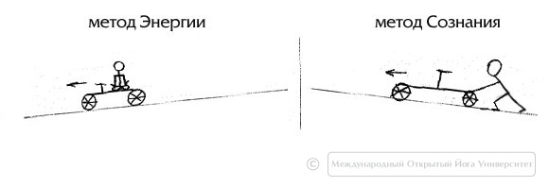
Рис.5. Где надо себя заставить, а где можно себе позволить.
Неважно чем вы занимаетесь - Хатха йогой ли, дыхательными ли упражнениями. Все пытаются научиться Пранаяма йоге, и ни у кого не получается. Думают, чем быстрее и дольше они будут дышать, тем лучше. Друзья, когда готовят водолазов для подводных лодок, их заставляют дышать так, что йогу и не снилось! Очень жестко! Но это просто техника спасения, выживания на случай аварии, и она не подразумевает внутреннего самоисследования, когда ты ухватываешь неуловимое, ухватываешь, как ты сделан. Так вот, если это условие не будет соблюдаться: там где можно себе позволить, и там где надо себя заставить - не будет и гармонии. Не будет гармонии - не будет процесса. Не будет процесса - не приблизимся к сверхлогичному.
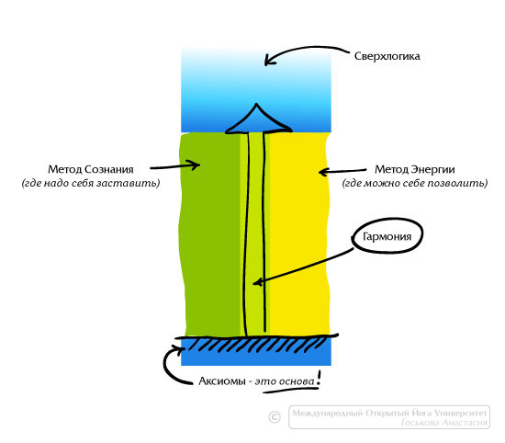
Рис.6. Без гармонии и радости нет процесса приближения к сверхлогичному.
Каково естественное состояние нашего Высшего «Я»?
И еще одно определение йоги – в чем-то оно идет параллельно с тем, что было сказано выше, но оно привносит и нечто новое. В любом случае – заставляете ли вы себя или позволяете себе - на заднем плане должна быть радость. Еще одно аксиоматическое положение, что естественное состояние нашего Высшего «Я» - это состояние высшей радости и счастья.
То есть состояние высшей радости и счастья не суть привносимое извне, а суть наша природа. Остальное только зажимает эту природу. Йога дает процесс приближения: если ты заставляешь себя, то на заднем плане должна быть радость от преодоления себя. Если ты себе позволяешь, то на заднем плане должна быть радость от ощущения приятного.
Я начал выполнять физическое упражнение, мышцы не тянутся, а я себе говорю: «Я о-го-го! Я сейчас буду себя побеждать»!
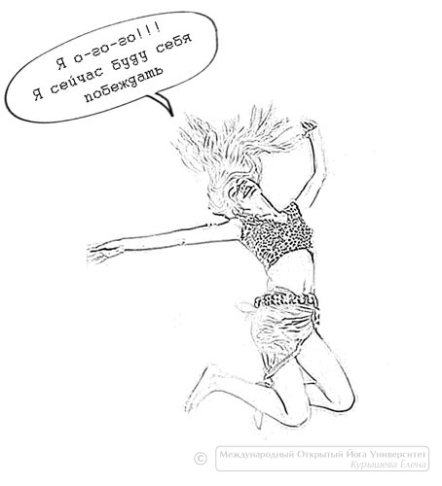
Рис.7. Естественное состояние нашего высшего «Я» - это состояние радости и счастья.
И вот начинаю себя побеждать, разумеется, в пределах разумного: чтобы косточки не трещали, с соблюдением здравого смысла. И радуюсь, что вот я немножко изогнул себя сильнее. Тело стало гибче, а на заднем плане у меня ощущение радости. Или, наоборот, я принял какую-то позу, и вообще не прилагаю никаких усилий, не заставляю себя, а тело наслаждается тем, что я поместил его в эту позу. И само собой что-то подрастянулось, что-то перераспределилось. Ощущение похожее на то, что мы испытываем утром, когда мы просыпаемся, потягиваемся, зеваем. Та же радость и нега. Всегда должно быть ощущение радости: и от преодоления, и от выполнения.
К чему это приводит? Это приводит к такому понятию, как гармония. Гармония – неуловимая вещь. Собственно говоря, даже понятие «внутренняя радость» - неуловимая вещь. Все это неуловимые вещи. Но с другой стороны, этот процесс, находящийся в плоскости логики, рано или поздно приведет нас к сверхлогике.
Опять же, чтобы приблизиться к сверхлогике, необходимо чтобы тело было в хорошей физической форме, иначе не разовьется разум. На самом деле грань, где заканчивается наше физическое тело, и начинаются какие-то ментальные процессы, связанные с разумом, очень зыбкая, ее фактически нет. Если физическое тело будет доставлять вам большое беспокойство, это поставит под сомнение все ваши ментальные упражнения. Поэтому, конечно же, йогин начинает с физического тела, приводит его в бодрое состояние. Затем начинает оттачивать свой разум, все больше и больше, опять же в плоскости логики.
Это знаменитые медитации - однонаправленные медитации - когда мы направляем внимание на один объект или явление и пытаемся его удержать. Если мы преуспеваем в этом, мы достигаем высшего состояния в йоге, оно называется состоянием Самадхи. Это состояние высшего экстаза, абсолютно непередаваемого, а по своей сути это выход в сверхлогику. Выход в то, что нельзя объяснить обычными словами. Более того, о чем нельзя даже связно подумать до тех пор, пока наш разум не перестроится и не станет переваривать эти мысли и этот опыт.
Для всего этого нам нужно развивать разум подобно тому, как мы развивали свое тело. И здесь тот же самый метод: там, где надо, себя заставить, и там, где можно, себе позволить. Предписывалось, что йогин не должен вести такое, прошу прощения, полускотское существование, которое сейчас ведет основное прогрессивное человечество, проводя дни недели у телевизора со всякого рода развлекательными программами весьма сомнительными, или в погоне за сомнительными удовольствиями. Безусловно, отдыхать надо и расслабляться тоже надо. Но это не должно занимать 100% всего времени. Какую-то часть своего разума надо направлять на самообразование, на то, чтобы держать свой мыслительный механизм в хорошем тонусе. А как? Это что, с завтрашнего дня только и заниматься самообразованием? Нет, надо найти такую стратегию в жизни, чтобы где-то себя заставлять. Многие люди, например, иностранные языки учат - очень хорошая тренировка для разума. Кто-то другие науки изучает. Но нельзя махать на себя рукой под влиянием рекламы, под действием ментального пресса, который сейчас, к сожалению, давит нашу цивилизацию. Но он и исчезнет очень быстро, потому что те корни, которые его питали, подрублены, осталось только подождать, когда листья осыпятся. Я имею в виду кризис в США, он перекроит нашу цивилизацию на 100%, здесь нет сомнения.
Так вот, для развития своих ментальных способностей надо не только напрягать себя, но и где-то отпускать.
Резюме.
Итак, резюме. Йога сверхлогична, но первую часть пути надо идти в плоскости логики. Сверхлогика не противоречит логике, логика не противоречит сверхлогике. Обычная логика – частный случай сверхлогики. Опять же, если вы сталкиваетесь с чем-то противоречащем логике, то это может оказаться вовсе не сверхлогика. Первая часть пути через логику, которую отрабатывает йогин - так называемая аксиоматика йоги, где даются все основополагающие моменты, для того чтобы изучать йогу в плоскости логики и самому вывести все-все упражнения, которыми так богаты различные виды йоги.
За основу в аксиоматике даны некие положения - аксиомы, которые сверхлогичны. Они даются без доказательств, просто как подарок из высших сфер, потому что в плоскости логики их нельзя ни подтвердить, ни опровергнуть. Но если работать с ними в плоскости логики, мы рано или поздно подходим к сверхлогике, которая в йоге, в частном случае, называется Самадхи (это как один из вариантов названия). Причем работать тем методом, который дает йога: где надо, себя заставлять, и где можно, себе позволять, или методом высшей гармонии, методом высшей радости. И применяя этот метод, используя аксиомы, применяя логику или логичные построения, мы и подходим к сверхлогике. И уже с высоты этого состояния – Самадхи - мы можем для себя подтвердить правильность выбора аксиом. Только с позиции сверхлогики становится совершенно очевидным, не нуждающимся в доказательстве тот факт, что аксиомы эти были выбраны правильно.
Как это ни странно, но первый шаг в йоге мы делаем под влиянием того, что в йоге классифицируется, как авторитетное свидетельство. Древние йоги нам сказали, что надо выбрать именно этот метод. У нас опыта своего не было, у нас нет доказательств, но мы где-то им доверяем, полагаясь на честное слово, на авторитетное свидетельство. И в дальнейшем с применением логики, здравого смысла и метода, поднимаемся на ту высоту, где становится очевидным, что нас не обманули. И что это авторитетное свидетельство - это действительно авторитетное свидетельство, а не бред какого-нибудь индуса, которому в деревне солнышко голову напекло, и он начал какие-то небылицы распространять по всему миру, что, к сожалению, бывает.
И, наконец, самая последняя вещь, которой я хотел бы коснуться. А есть ли пример сверхлогики, с которым мы уже сейчас столкнулись? Действительно, не у всех же были откровения чего-то Высшего или проблески Самадхи. В реальной жизни сталкивались мы с этим или нет?
На самом деле есть такая тема, которая сверхлогична. И эта тема называется «Доброта». Доброта по своему определению вещь неуловимая. Можем ли мы сказать, что человек, страна, явление доброе или злое? Никаких логических обоснований доброты мы дать не можем. Но в то же время каждый из нас прекрасно чувствует, что такое доброта, а где добротой и не пахнет. Как ни странно, доброта и является тем проблеском сверхлогики, которая светит в плоскости логики, не противореча логике, но в то же время и не объясняясь логикой. Вы не сможете доказать не только кому бы то ни было, но даже себе с позиции логики, что вы должны быть добрыми. Скорее наоборот, вы себе логично объясните, что выгоднее быть злыми, «приватизировать» все, что плохо лежит, конкурентов «заказать», чтобы не мешали устраивать себе всяческие радости жизни, а там хоть потом. Почему бы нет? Вот это, к сожалению, обратная сторона логики и она скорее приводит нас к чему-то другому, но не к доброте.
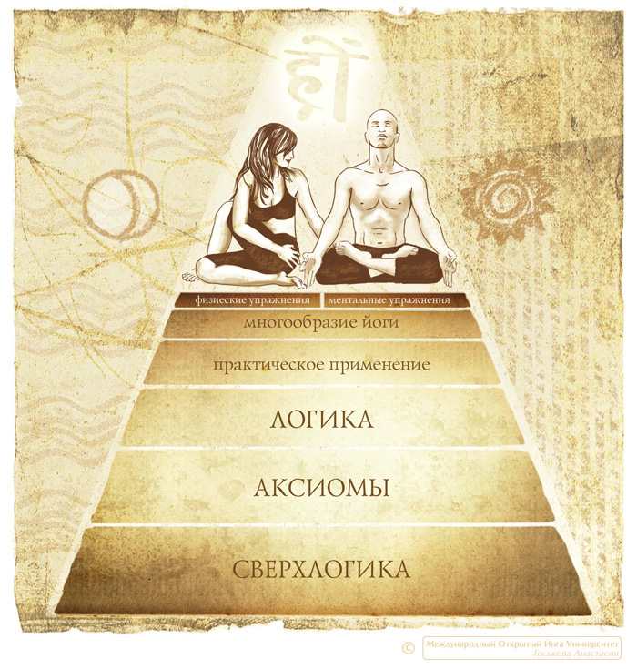
Рис. 8. «Здание» йоги.
Вопросы.
Вопрос: Состояние влюбленности – можно ли его отнести к сверхлогике?
Вадим Запорожцев: Вы абсолютно правы, состояние влюбленности – также сверхлогично, но я не стал этого здесь упоминать, так как иногда начнешь читать лекции перед солидной аудиторией, убеленной сединами, перед людьми, которые уже давно прошли философию и многие другие науки, и они начинают морщиться. Вроде бы я здесь все так логично излагал, и вдруг влюбленность! Какая влюбленность, батенька, о чем вы? И ко мне сразу отношение несколько несерьезное, поэтому я не всегда освещаю эту тему. Но формально вы правы: влюбленность сверхлогична.
Вопрос: понятие Майи – это логика или сверхлогика? Или и то, и другое?
Вадим Запорожцев: Понятие Майи, как ни странно, выводится из понятия Свободы нашего «Я». Там очень странная цепочка рассуждений, хотя предельно логичная: невозможно совместить наличие абсолютно свободного Высшее «Я» каждоо человека с тем, чтобы эти люди сосуществовали в одном и том же пространства и времени во Вселенной. Представьте себе: я – свободный и мой сосед – свободный. Я волеизъявил: «Да будет день!», он: «Да будет ночь!» - и как быть?
Разрешить это противоречие: оставить свободу Высшего «Я» у каждого из нас, и в то же самое время объяснить, а почему происходит то, что происходит, мы можем с помощью понятия Майи. Но еще раз я хочу подчеркнуть, что понятие Майи – несколько более глубинное понятие, чем понятие «иллюзия». Понятие «иллюзия» - оно из частных проявлений того, что называется Майя. Кстати, точно также выводится и понятие Кармы.
Вопрос: можно ли сказать, что Майя и логика – это одна плоскость?
Вадим Запорожцев: нет, так сказать нельзя. Майя действует в плоскости логики, но, как это ни странно, даже если мы поднимаемся на уровень сверхлогики, Майя не исчезает, она по-другому проявляется. Майя полностью исчезает, когда мы достигаем самого высшего состояния в йоге или выхода, но я не хочу сейчас вас перегружать теорией.
Вопрос: можно ли сказать, что карма тождественна логике?
Вадим Запорожцев: давайте разбираться. Напомню, что это раздел Карма йоги. Что такое карма? Карма – это закон причины и следствия, или по-русски говоря, что посеял, то и пожнешь. Закон причины и следствия – такой же закон, как и любой другой. Имеется в виду, что есть причина, и есть следствие.
Что такое логика? Логика – это как раз и есть та наука, которая отслеживает и анализирует процессы и явления во Вселенной, твердо придерживаясь принципа, что сначала идет причина, а потом следствие. В противном случае (еще раз напоминаю мой любимый пример) будет как в «Алисе в стране чудес», где сначала у королевы потекла кровь из пальца, а только лишь потом она этот палец уколола. Как вы понимаете, это начинает выходить за рамки логики. Хотя здесь еще есть достаточно сложные моменты распараллеливания событий, но я не хочу сейчас касаться достаточно высоких разделов йоги, дабы не возникло путаницы и каши в голове.
Вопрос: Вы сказали, что «Я» свободно. От чего свободно? От логики или от Майи?
Вадим Запорожцев: Понятие свободы – это понятие абсолютное. Просто свободно. И что бы вы потом не добавляли к слову свободно: «свободно ли «Я» от …?», ответ будет всегда: «Свободно». Можете придумать любую вещь, но понятие абсолютной свободы и будет подразумевать - свободно.

